Počasi zaključujemo leto 2012 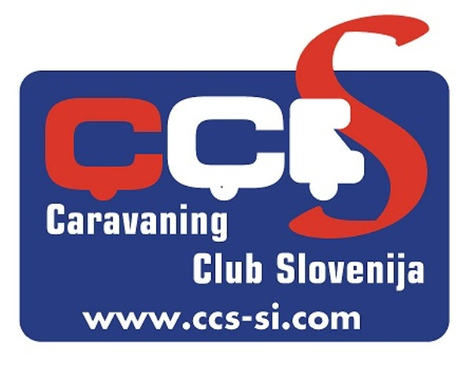

Spoštovane članice, člani in donatorji CCS-a
Nikakor ne uspemo upočasniti tok dogajanj in kar zdi se nam, da smo nedavno tega bili še na morju, ko že zaključujemo in delamo obračun za leto 2012. Imeli smo kljub vsem težavam izredno lepo leto, polno prijetnih in raznolikih druženj, potovanj in karavaningov. Človek bi lahko rekel, spoznavanj novih krajev, kulturnih dogodkov, športnih aktivnosti in ne nazadnje tudi kulinaričnih užitkov.
Ko tako prebiram našo lepo spletno stran, polno vtisov iz raznih srečanj opazim, da jih ostaja še zelo malo nerealiziranih do konca leta. In tudi to bo uresničeno. Veliko ne-članov našega društva se rado zaustavi na tej spletni strani, berejo, razmišljajo, tudi kaj pokomentirajo in se odločajo. Čez čas se nam pridružijo kot člani ali kot donatorji.
Mislim si, da smo zares lahko srečni, ker nam je bilo dano, da smo se odločili za to zvrst preživljanja prostega časa. V teh časih se bogatiti ob kramljanju in doživljanju lepega s prijatelji na občasnih srečanjih, živeti z naravo, se nasmejati od srca raznim hudomušnostim in predvsem biti del svobodnega sveta. Še vedno si lahko družbo in sogovornike izbiraš sam. Zdi se mi, da smo v tem pogledu tako bogati, da bi nam marsikdo lahko zavidal. Smisel življenja ni imeti več, veliko, največ – ampak, da imaš srce, ki si ne želi preveč in potem kaj kmalu ugotoviš, da si resnično bogat.
Bogati smo, ker imamo ta naš Caravaning Club Slovenije, za katerega lahko v tem dvoletnem obdobju globljega spoznavanja trdim, da ima dobro popotnico. Seveda jo je potrebno še naprej skrbno varovati in spoštovati, da ostane ta naš CCS tudi leta vnaprej enako prijetno društvo, za katerega bodo člani radi kaj postorili in se v njem še naprej prijetno počutili. Vsak od mojih predhodnikov je veliko postoril za to naše skupno dobro. Že samo s tem, da je bil klub osnovan, negovan in spodbujan do današnjih dni. Vsak predsednik se je s svojo ekipo trudil uresničiti svoje ideje, zamisli in tako smo prerasli v zelo številno društvo, katerega članstvo se kar naprej povečuje. Konec leta 2011 smo beležili 423 članov, trenutno pa imamo že preko 500 članov oz. izdanih CCI/CCS kartic. Samo v letu 2012 je novih članov bilo kar 176.
Smo tudi v obdobju, ko se nam sedanjim članom UO mandatna doba dveh let počasi izteka. Zato moramo biti vsi člani društva pripravljeni, da pravočasno poskrbimo za novo ekipo, ki bo s svojo zagnanostjo skrbela za dober napredek društva, kot si ga vsi želimo. Torej je na vsakemu od nas odgovornost, da aktivno sodeluje pri iskanju in imenovanju novih članov vodstvene garniture. Zagotovo je med nami dovolj sposobnih članov, samo videti, imenovati in jim dati našo iskreno podporo, je potrebno. Koga bomo imeli, izbrali in kakšno društvo bo CCS v bodoče, je odvisno od nas samih. Potrudimo se.
Ob koncu bi rada izrazila vse priznanje mojim sočlanom v UO, s katerimi smo vse zastavljene cilje, postavljene ob nastopu mandata, tudi izpeljali. V teh dveh letih smo skupno s še številnimi organizatorji raznih druženj, potovanj in karavaningov uspeli realizirati eno bogato paleto. Tudi njim hvala za prevzeto odgovornost in dobro organizacijo, katera je pri takih dogajanjih sila pomembna. Hvala našim donatorjem, saj brez njih naš skupni program ne bi bil izvedljiv. Enako gre zahvala vsem aktivnim članom, ki so bili venomer pripravljeni priskočiti na pomoč. In ne nazadnje, hvala vsem novim članom za širitev te naše velike družine in stalnemu članstvu, na številnih prijetnih druženjih, kar je razvidno tudi iz tega, da nam venomer zmanjka časa in da so ta druženja tako polno številčno obiskana. V teh dveh letih smo že in še bomo po skupščini direktno darovali sredstva pomoči potrebnim. Zbrana sredstva so darovali samo tisti člani, ki se redno udeležujejo raznih druženj. Lepo je videti iskrico v očeh, še posebej ko zasije v očeh pomoči potrebnih otrok.

Prijeten čas dogodkov in družinske harmonije prihaja. Želim Vam, da bi ga preživeli in doživeli v prijaznem okolju. Vaš korak v Novo leto 2013 pa naj ne bo negotov, ampak trden in zanesljiv z upanjem na lepo prihodnost, ki nas čaka v letu, ki prihaja!

Prijetno je biti z vami, taki ostanite in čuvajmo ta naš CCS kot nekaj, kar nam je bilo zaupano.

Vaša predsednica

Irena Sedej - Mariborska

